Bước 1 — Xác định Entity, Attribute, Khóa chính: Hoàn thiện bảng còn thiếu 1 dòng (đã có 2 dòng mẫu):
Entity | Attribute cần lưu | Khóa chính (PK) đề xuất
HOC_VIEN | MaHV, HoTen, NgaySinh | MaHV
KHOA_HOC | MaKH, TenKH, SoTietHoc | MaKH
DIEM | MaHV, MaKH, Diem | (MaHV, MaKH)

Bước 2 — Vẽ quan hệ qua thực thể trung gian:
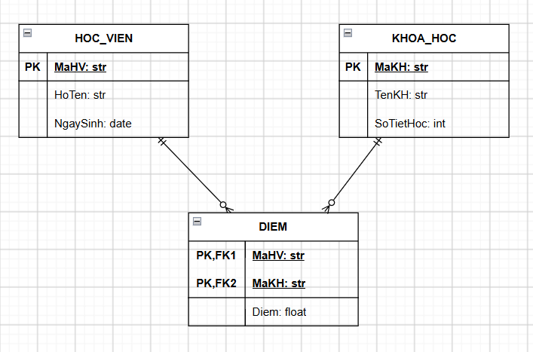
Bước 3 — Chuẩn hóa dữ liệu: Bảng nháp dưới đây có khóa chính ghép (MaHV, MaKH):
Dạng chuẩn 2 (2NF) yêu cầu: Bảng phải đạt 1NF, và mọi thuộc tính không khóa phải phụ thuộc hoàn toàn (fully dependent) vào toàn bộ khóa chính, không được phụ thuộc vào một phần của khóa chính.
Cột vi phạm: TenKH (Tên khóa học)
Lý do (Phụ thuộc một phần):
- Cột DiemSo phụ thuộc vào cả 2 mã MaHV và MaKH (phải biết học viên nào học khóa nào thì mới biết điểm số là bao nhiêu) -> Đạt chuẩn.
- Cột TenKH chỉ phụ thuộc vào cột MaKH, không hề phụ thuộc vào MaHV (Khóa học KH01 thì luôn là "Nhập môn Lập trình" bất kể ai học). Việc để TenKH ở đây gây dư thừa dữ liệu lặp lại Nhập môn Lập trình nhiều lần và có nguy cơ sai lệch dữ liệu khi cập nhật.
Giải pháp: tách thuộc tính bị phụ thuộc một phần ra một bảng riêng có khóa chính là thuộc tính mà nó phụ thuộc vào.
Bảng KHOA_HOC
MaHV | TenKH
KH01 | Nhập môn Lập trình
KH02 | Thiết kế CSDL

Bảng DANG_KI
MaHV | MaKH | Diem
HV01 | KH01 | 8.5
HV01 | KH02 | 9.0
HV02 | KH01 | 7.0

